**INSTRUKCJA WYPEŁNIANIA WNIOSKU**

**o udzielenie pomocy finansowej dla producenta rolnego,**

**który w 2022 r. lub 2023 r. co najmniej raz nie otrzymał zapłaty za sprzedaną kukurydzę**

**INFORMACJE OGÓLNE**

1. Pomoc jest udzielana w 2023 r. na podstawie przepisów § 13zzf *rozporządzenia Rady Ministrów z dnia 27 stycznia 2015 r.* *w sprawie szczegółowego zakresu i sposobów realizacji niektórych zadań Agencji Restrukturyzacji i Modernizacji Rolnictwa* (Dz. U. poz. 187 z późn. zm.) oraz *rozporządzenia Rady Ministrów z dnia 19 września 2023 r.* *zmieniające rozporządzenie w sprawie szczegółowego zakresu i sposobów realizacji niektórych zadań Agencji Restrukturyzacji i Modernizacji Rolnictwa*, zwanego dalej „rozporządzeniem Rady Ministrów z dnia 27 stycznia 2015 r.”.
2. Pomoc jest udzielana zgodnie z warunkami określonymi w Komunikacie Komisji Tymczasowe kryzysowe ramy środków pomocy państwa w celu wsparcia gospodarki po agresji Rosji wobec Ukrainy, tj. Dz. U. UE. C. z 2022 r. Nr 426 z 09.11.2022, str. 1-34., zwanego dalej „tymczasowymi kryzysowymi ramami”.
3. Pomoc może być udzielana od dnia ogłoszenia pozytywnej Decyzji Komisji Europejskiej nr SA.109217 (2023/N) z dnia 15.09.2023 r. o zgodności ze wspólnym rynkiem pomocy publicznej określonej w § 2 rozporządzenia Rady Ministrów z dnia 24 sierpnia 2023 r. wprowadzającego ww. § 13zzf do rozporządzeniem Rady Ministrów z dnia 27 stycznia 2015 r. (Dz.U. z 2023 r. poz. 1732).
4. Pomoc jest pomocą publiczną, udzielaną na podstawie Decyzji Komisji Europejskiej nr SA.109217 (2023/N) z dnia 15.09.2023 r.
5. Pomoc może być kumulowana z innymi pomocami przyznanymi na podstawie Komunikatu Komisji „Tymczasowe kryzysowe ramy środków pomocy państwa w celu wsparcia gospodarki po agresji Rosji wobec Ukrainy” (Dz. U. UE C z 2022 r. Nr 426 z 09.11.2022 r., str. 1-34) w wysokości nieprzekraczającej sumy:

* **250 000 EURO** w związku z prowadzeniem działalności w sektorach produkcji podstawowej produktów rolnych;
* **300 000 EURO** w związku z prowadzeniem działalności w sektorach rybołówstwa i akwakultury;
* **2 mln EURO** w związku z prowadzeniem działalności w innych sektorach.

1. **Beneficjentem pomocy** finansowej, o której mowa w § 13zzf *rozporządzenia Rady Ministrów z dnia 27 stycznia 2015 r.* może być **producent rolny**:
   1. któremu został nadany numer identyfikacyjny w trybie przepisów o krajowym systemie ewidencji producentów, ewidencji gospodarstw rolnych oraz ewidencji wniosków o przyznanie płatności;
   2. będący mikroprzedsiębiorstwem, małym albo średnim przedsiębiorstwem w rozumieniu załącznika I do rozporządzenia 2022/2472;
   3. który w 2022 r. uprawiał kukurydzę i otrzymał za ten rok płatności w rozumieniu przepisów o płatnościach w ramach systemów wsparcia bezpośredniego z tego tytułu;
   4. któremu zagraża utrata płynności finansowej w związku z ograniczeniami na rynku rolnym spowodowanymi agresją Federacji Rosyjskiej wobec Ukrainy;
   5. który na dzień 31 sierpnia 2023 r. nie spełniał warunków do ubiegania się o rekompensatę, o której mowa w art. 10 ust. 1 ustawy z dnia 9 maja 2023 r. o Funduszu Ochrony Rolnictwa (Dz. U. poz. 1130);
   6. który w 2022 r. lub w 2023 r. co najmniej raz nie otrzymał zapłaty za sprzedaną kukurydzę:
2. w związku z wydaniem postanowienia o ogłoszeniu upadłości lub wszczęciu wtórnego postępowania upadłościowego, lub wydaniem postanowienia o otwarciu postępowania restrukturyzacyjnego, lub otwarciem likwidacji wobec podmiotu, któremu producent rolny sprzedał kukurydzę, **albo**
3. w związku z umieszczeniem podmiotu, który nabył od producenta rolnego kukurydzę, na liście wierzytelności sporządzonej w postępowaniu upadłościowym albo restrukturyzacyjnym, **albo**
4. od podmiotu, któremu sprzedał kukurydzę, i podmiot ten posiada dokument potwierdzający istnienie wierzytelności wobec podmiotu, któremu sprzedał kukurydzę, wobec którego wydano postanowienie o ogłoszeniu upadłości lub wszczęciu wtórnego postępowania upadłościowego, lub wydano postanowienie o otwarciu postępowania restrukturyzacyjnego, lub otwarto likwidację.

**Uwaga:**

**Beneficjent pomocy nie może być przedsiębiorstwem objętym sankcjami przyjętymi przez UE,** w tym między innymi:

* osobą, podmiotem lub organem wyraźnie wymienionym w aktach prawnych nakładających te sankcje;
* przedsiębiorstwem będącym własnością osób, podmiotów lub organów, w które wymierzone są sankcje przyjęte przez UE, lub kontrolowanych przez takie osoby, podmioty lub organy; ani
* przedsiębiorstwem prowadzącym działalność w sektorach przemysłu, w które wymierzone są sankcje przyjęte przez UE, o ile pomoc ta utrudniałaby osiągnięcie celów odpowiednich sankcji.

1. **Do wniosku dołącza się**:
   1. kopie faktur, rachunków lub innych dowodów potwierdzających sprzedaż kukurydzy w 2022 r. lub 2023 r., które w całości lub części nie zostały zapłacone;
   2. kopię listy wierzytelności sporządzonej w postępowaniu upadłościowym albo restrukturyzacyjnym lub innego dokumentu potwierdzającego istnienie wierzytelności producenta rolnego lub podmiotu, o którym mowa w ww. pkt 6 ppkt 6), wobec upadłego lub dłużnika, wobec którego zostało wydane postanowienie o ogłoszeniu upadłości lub wszczęciu wtórnego postępowania upadłościowego, lub wydano postanowienie o otwarciu postępowania restrukturyzacyjnego, sporządzonych przez syndyka masy upadłościowej lub osobę posiadającą licencję doradcy restrukturyzacyjnego, lub inny podmiot upoważniony do sporządzania listy wierzytelności lub innego dokumentu potwierdzającego istnienie wierzytelności na podstawie przepisów ustawy z dnia 15 maja 2015 r. – Prawo restrukturyzacyjne;
   3. dokument potwierdzający istnienie wierzytelności producenta rolnego lub podmiotu, o którym mowa w ww. pkt 6 ppkt 6), wobec podmiotu będącego w likwidacji, z tytułu nieotrzymania przez tego producenta rolnego lub ten podmiot zapłaty za sprzedaną w 2022 r. lub 2023 r. kukurydzę, sporządzony przez likwidatora tego podmiotu, lub kopię dokumentu potwierdzającego istnienie tej wierzytelności, na której likwidator podmiotu będącego w likwidacji sporządził adnotację o uznaniu tej wierzytelności, lub kopię prawomocnego orzeczenia sądu ustalającego istnienie wierzytelności, lub pisemną informację sporządzoną przez komornika o stanie egzekucji prowadzonej wobec likwidowanego podmiotu.
2. Wysokość pomocy dla producenta rolnego, który nie otrzymał zapłaty za sprzedaną w 2022 r. lub 2023 r. kukurydzę, nie może przekroczyć 80% kwoty wynikającej z niezapłaconych producentowi rolnemu faktur lub rachunków lub innych dowodów potwierdzających sprzedaż, lub dokumentów, o których mowa w ww. pkt 7 ppkt 2 lub ppkt 3:
   1. **netto** – w przypadku producenta rolnego podatnika podatku od towarów i usług,
   2. **brutto** – w przypadku producenta rolnego będącego rolnikiem ryczałtowym w rozumieniu przepisów o podatku od towarów i usług

– potwierdzających sprzedaż kukurydzy.

1. Pomoc jest przyznawana w drodze decyzji Kierownika biura powiatowego Agencji Restrukturyzacji i Modernizacji Rolnictwa właściwego ze względu na miejsce zamieszkania albo siedzibę producenta rolnego na jego wniosek złożony na formularzu opracowanym i udostępnionym przez Agencję na jej stronie internetowej.
2. W przypadku gdy ze złożonych wniosków będzie wynikać, że zapotrzebowanie na pomoc przekracza łącznie kwotę 200 mln zł, do obliczenia wysokości tej pomocy będzie stosowany współczynnik korygujący. Współczynnik korygujący stanowi iloraz kwoty 200 mln zł i kwoty stanowiącej zapotrzebowanie na pomoc, obliczonej na podstawie danych zawartych w złożonych wnioskach oraz będzie ustalany z dokładnością do dwóch miejsc po przecinku.
3. Pomoc finansowa będzie wypłacana na rachunek producenta rolnego wskazany w krajowym systemie ewidencji producentów, ewidencji gospodarstw rolnych oraz ewidencji wniosków o przyznanie płatności.
4. Producent rolny, który po otrzymaniu pomocy na podstawie § 13zzf ww. rozporządzenia, uzyskał zapłatę za sprzedaną kukurydzę lub otrzymał rekompensatę na podstawie przepisów ustawy z dnia 9 maja 2023 r. o Funduszu Ochrony Rolnictwa, której wysokość łącznie z pomocą przyznaną podstawie § 13zzf ww. rozporządzenia, przekracza 100% kwoty, o której mowa w ww. pkt 8, jest obowiązany do bezzwłocznego zwrotu pomocy na rachunek Agencji w wysokości stanowiącej różnicę między sumą otrzymanej zapłaty za sprzedaną kukurydzę lub otrzymanej rekompensaty, o której mowa w art. 10 ust. 1 ustawy z dnia 9 maja 2023 r. o Funduszu Ochrony Rolnictwa, i otrzymanej pomocy na podstawie § 13zzf ww. rozporządzenia, a 100% kwoty, o której mowa w ww. pkt 8.

**Uwaga:**

W przypadku zwrotu pomocy na rachunek Agencji należy skontaktować się z Biurem Powiatowym ARiMR w celu ustalenia rachunku na dokonanie zwrotu pomocy.

**TERMIN ZŁOŻENIA WNIOSKU**

1. Wniosek o udzielenie pomocy finansowej należy złożyć do biura powiatowego Agencji Restrukturyzacji   
   i Modernizacji Rolnictwa, właściwego ze względu na miejsce zamieszkania albo siedzibę producenta rolnego,   
   na formularzu opracowanym i udostępnionym przez Agencję na jej stronie internetowej.
2. **Wniosek o udzielenie pomocy finansowej składa się w terminie do dnia 6 października 2023 r.**
3. Termin złożenia wniosku uważa się za zachowany, jeśli przed jego upływem wniosek:

* złożono bezpośrednio w kancelarii biura powiatowego ARiMR lub
* nadano za pośrednictwem wyznaczonego operatora pocztowego (Poczta Polska), lub
* wysłano za pośrednictwem platformy ePUAP/ mObywatel na stronie [gov.pl](http://gov.pl/);

**Uwaga:**

* ***W przypadku składania wniosku o pomoc finansową dla producenta rolnego przez platformę ePUAP*** *wybieramy Biuro Powiatowe ARiMR właściwe ze względu na miejsce zamieszkania albo siedzibę producenta rolnego (formatka Wybierz urząd lub instytucję, do której składasz pismo -> wpisujemy Agencja Restrukturyzacji i Modernizacji Rolnictwa* ***(wybrane Biuro Powiatowe)->*** *zatwierdzamy klikając lewym klawiszem myszy na nazwę wybranego BP z listy rozwijanej).*

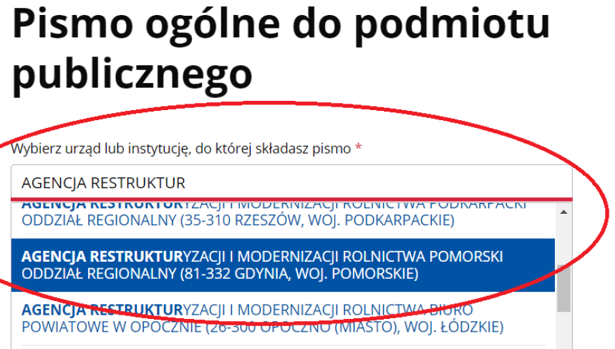

Dane adresowe jednostek Agencji ze wskazaniem adresów ePUAP są dostępne na stronie: <https://www.gov.pl/web/arimr/uslugi-arimr-na-e-puap>

* **W przypadku składania wniosku o pomoc finansową dla producenta rolnego przez platformę mObywatel** *wchodzimy z ikony „Zaloguj” na gov.pl -> wybieramy funkcję Pismo ogólne ->* ***wpisujemy nazwę Biura Powiatowego do którego chcemy wysłać wniosek*** *->zatwierdzamy klikając lewym klawiszem myszy* ***na nazwę wybranego BP z listy rozwijanej.***

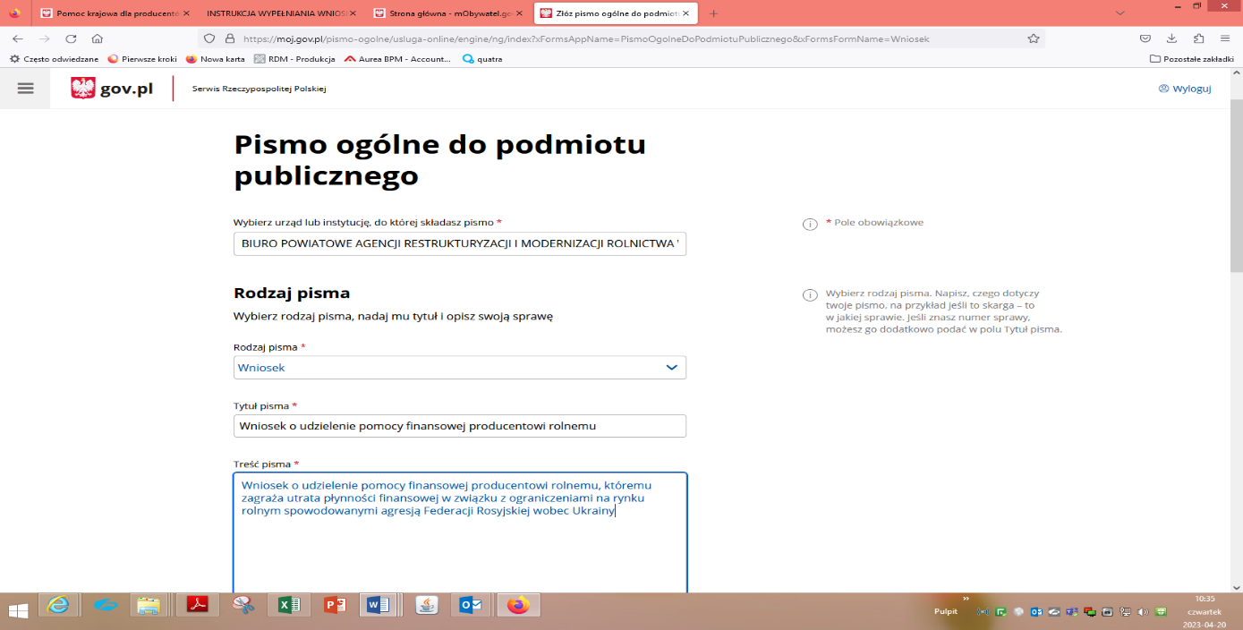

1. Wniosek należy wypełnić czytelnie, drukowanymi literami, bez skreśleń i poprawek oraz złożyć w oznaczonych polach **czytelny podpis** (imię i nazwisko) Wnioskodawcy wraz z podaniem daty podpisania wniosku.   
   Jeśli wniosek składany jest za pośrednictwem platformy ePUAP lub za pośrednictwem usługi mObywatel należy go podpisać profilem zaufanym lub podpisem kwalifikowanym.

***Uwaga:***

*Jeżeli wniosek o udzielenie pomocy finansowej składany jest za pośrednictwem platformy ePUAP lub usługi mObywatel.gov.pl przy wykorzystaniu funkcji „Pismo ogólne do urzędu”, to należy pamiętać, że w takiej sytuacji konieczne jest odrębne podpisanie przez Wnioskodawcę, podpisem elektronicznym, wniosku o udzielenie pomocy i załączników do wniosku, np. z wykorzystaniem usługi „Podpisz dokument elektronicznie” dostępnej na platformie e_PUAP lub mObywatel.gov.pl .*

*Jeżeli załącznikiem do wniosku jest oświadczenie osoby innej niż Wnioskodawca, to w takim przypadku oświadczenie składane w formie elektronicznej powinno być również opatrzone podpisem elektronicznym tej osoby.*

1. Informacje zawarte w formularzu powinny być aktualne i zgodne ze stanem faktycznym.
2. Po wypełnieniu formularza należy sprawdzić, czy wszystkie pola zostały wypełnione oraz czy formularz został podpisany w wymaganych polach.
3. W przypadku wniosków złożonych w kancelarii BP ARiMR lub przesłanych za pośrednictwem wyznaczonego operatora pocztowego (Poczta Polska) wymagane jest opatrzenie ich tradycyjnym podpisem.
4. **W przypadku złożenia wniosku po dniu 6 października 2023 r., nie wszczyna się postępowania w sprawie przyznania pomocy.**
5. Pomoc będzie wypłacana na numer rachunku bankowego wskazany w krajowym systemie ewidencji producentów, ewidencji gospodarstw rolnych oraz ewidencji wniosków o przyznanie płatności.
6. Zgodnie z decyzją Komisji Europejskiej nr SA.109217 (2023/N) z dnia 15.09.2023 r. pomoc może zostać wypłacona **najpóźniej do dnia 31 grudnia 2023 r.**

***Uwaga:***

**Należy pamiętać, aby numer rachunku bankowego wskazany w ewidencji producentów był aktualny.**

**Sposób wypełnienia wniosku**

1. **Wnioskodawca wskazuje cel złożenia wniosku, zaznaczając znakiem „X” jedno z pól:**



**złożenie wniosku** - pole to powinno zostać zaznaczone w przypadku, gdy jest to wniosek nowy;

**złożenie wniosku** - pole to powinno zostać zaznaczone w przypadku, gdy Wnioskodawca po otrzymaniu pisemnego wezwania z biura powiatowego Agencji wypełnia ponownie wniosek usuwając błędy w danych, które popełnił we wcześniej złożonym wniosku;

**zmiana wniosku** - pole to powinno zostać zaznaczone w przypadku, gdy Wnioskodawca sam wykrył błąd i chce go poprawić;

**wycofanie wniosku** - pole to powinno zostać zaznaczone przez Wnioskodawcę w przypadku, gdy chce wycofać złożony wniosek o udzielenie pomocy finansowej.

1. **Wnioskodawca podaje swój numer identyfikacyjny.**

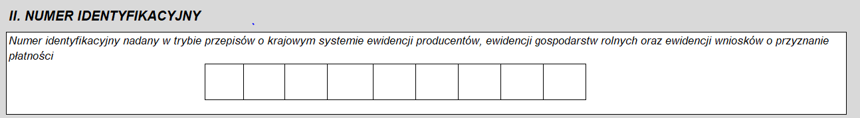

W polu należy wpisać **numer identyfikacyjny z ewidencji producentów** prowadzonej przez ARiMR, nadany w trybie przepisów *ustawy z dnia 18 grudnia 2003 roku o krajowym systemie ewidencji producentów, ewidencji gospodarstw rolnych oraz ewidencji wniosków o przyznanie płatności* (Dz.U. z 2023 r., poz. 885).

1. **Wnioskodawca uzupełnia swoje dane identyfikacyjne.**

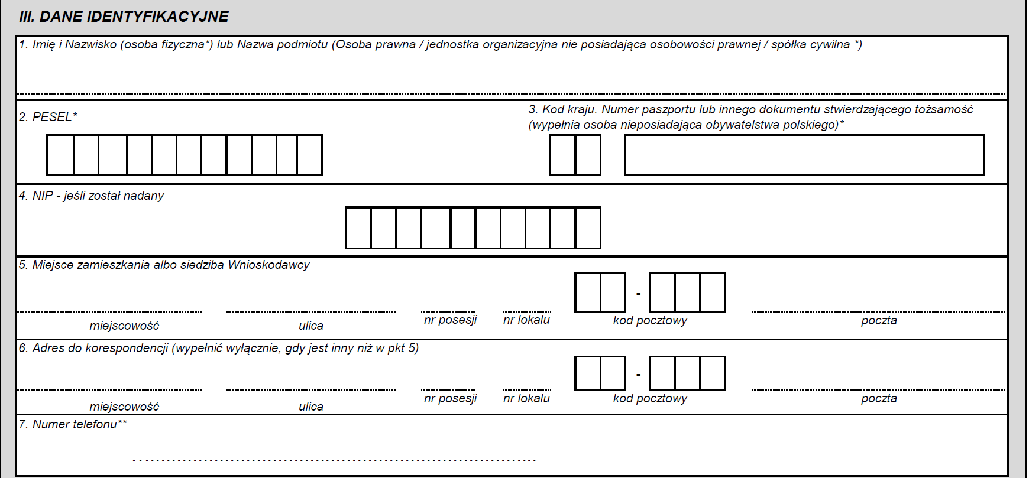

|  |  |
| --- | --- |
| **Punkt 1.** | W polu należy wpisać **Imię i Nazwisko** w przypadku **osoby fizycznej** lub w przypadku **osoby prawnej lub jednostki organizacyjnej nieposiadającej osobowości prawnej / spółki cywilnej pełną nazwę**, jaka została podana przy zgłoszeniu do odpowiedniego organu rejestrowego albo podczas rejestracji w Krajowym Rejestrze Urzędowym Podmiotów Gospodarki Narodowej (REGON). |
| **Punkt 2. i 3.** | W polu należy **wpisać PESEL** (pole obowiązkowe dla osób fizycznych, posiadających obywatelstwo polskie), **a w przypadku osób fizycznych nieposiadających obywatelstwa polskiego, należy wypełnić pole w pkt 3, podając nr paszportu lub innego dokumentu stwierdzającego tożsamość.** |
| **Punkt 4.** | W polu należy **wpisać NIP** jeśli został nadany (nie dotyczy osoby fizycznej, która nie prowadzi działalności gospodarczej lub nie jest zarejestrowanym podatnikiem podatku od towarów i usług). |
| **Punkt 5.** | Należy podać:   * w odniesieniu do Wnioskodawcy będącego osobą fizyczną - miejsce zamieszkania i adres. Zgodnie z art. 25 Kodeksu cywilnego, miejscem zamieszkania osoby fizycznej jest miejscowość, w której osoba ta przebywa z zamiarem stałego pobytu*.* * w odniesieniu do Wnioskodawcy posiadającego osobowość prawną - siedzibę i adres. Zgodnie z art. 41 Kodeksu cywilnego, jeżeli ustawa lub oparty na niej statut nie stanowi inaczej, siedzibą osoby prawnej jest miejscowość, w której ma siedzibę jej organ zarządzający. * w odniesieniu do Wnioskodawcy będącego jednostką organizacyjną nieposiadającą osobowości prawnej - siedzibę i adres. Zgodnie z art. 33 § 1 Kodeksu cywilnego do jednostek organizacyjnych niebędących osobami prawnymi, którym ustawa przyznaje zdolność prawną, stosuje się odpowiednio przepisy o osobach prawnych. |
| **Punkt 6.** | Należy podać adres do korespondencji (wypełnić wyłącznie, gdy jest inny niż miejsce zamieszkania albo siedziba Wnioskodawcy). |
| **Punkt 7.** | Należy podać numer telefonu wnioskodawcy.  Są to dane nieobowiązkowe, których podanie umożliwi szybki kontakt biura powiatowego ARiMR  z Wnioskodawcą w przypadku konieczności ewentualnego uzupełnienia danych we wniosku bądź złożenia dodatkowych wyjaśnień. |

1. **Wnioskodawca uzupełnia oświadczenia dotyczące kryterium MŚP.**

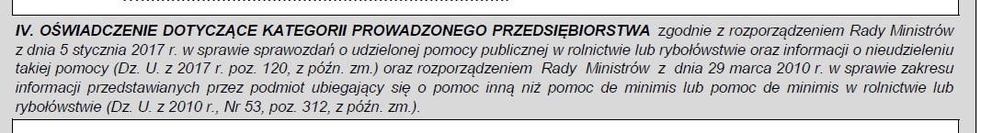

Wnioskodawca powinien oświadczyć, że prowadzi gospodarstwo, które w rozumieniu przepisów załącznika I   
do rozporządzenia Komisji (UE) nr 2022/2472 spełnia kryterium:

**mikroprzedsiębiorstwa** – przedsiębiorstwo zatrudniające mniej niż 10 pracowników, którego roczny obrót lub całkowity bilans roczny nie przekracza 2 mln euro;

**małego przedsiębiorstwa** – przedsiębiorstwo zatrudniające mniej niż 50 pracowników, którego roczny obrót lub całkowity bilans roczny nie przekracza 10 mln euro;

**średniego przedsiębiorstwa** – przedsiębiorstwo zatrudniające mniej niż 250 pracowników, którego roczny obrót nie przekracza 50 mln euro lub którego całkowity bilans roczny nie przekracza 43 mln euro;

**przedsiębiorstwa nienależącego do żadnej z powyższych kategorii (jest dużym przedsiębiorcą)**

Wnioskodawca powinien także oświadczyć, że prowadzi gospodarstwo, które w rozumieniu przepisów załącznika I   
do rozporządzenia Komisji (UE) nr 2022/2472 spełnia kryterium, zaznaczając znakiem „X” jedno z pól:

**przedsiębiorstwa samodzielnego;**

**przedsiębiorstwa partnerskiego;**

**przedsiębiorstwa powiązanego.**

Stosownie do przepisów zawartych w załączniku I do rozporządzenia Komisji (UE) nr 2022/2472, właściwe określenie liczby zatrudnionych pracowników, rocznego obrotu i całkowitego bilansu rocznego, co pozwala prawidłowo zakwalifikować dane przedsiębiorstwo jako mikro, małe, średnie lub przedsiębiorstwo nie zaliczane do żadnej z tych grup, **może nastąpić tylko po uprzednim ustaleniu czy obliczenia w tym zakresie powinny zostać dokonane jak dla przedsiębiorstwa samodzielnego, partnerskiego czy powiązanego**.

Informacje pomocne przy określaniu kategorii prowadzonego przedsiębiorstwa oraz powiązań   
w rozumieniu przepisów rozporządzenia Komisji (UE) nr 2022/2472, znajdują się w *Poradniku użytkowników dotyczącym definicji MŚP*, dostępnym pod adresem:

<http://publications.europa.eu/resource/cellar/79c0ce87-f4dc-11e6-8a35-01aa75ed71a1.0005.01/DOC_1>

1. **przedsiębiorstwo samodzielne -** oznacza każde przedsiębiorstwo, które nie jest zakwalifikowane jako przedsiębiorstwo partnerskie ani jako przedsiębiorstwo powiązane;
2. **przedsiębiorstwo partnerskie -** oznacza wszystkie przedsiębiorstwa, które nie są zakwalifikowane jako przedsiębiorstwa powiązane w rozumieniu pkt 3 i które pozostają w następującym wzajemnym związku: przedsiębiorstwo działające na rynku wyższego szczebla, posiada samodzielnie lub wspólnie z jednym lub kilkoma przedsiębiorstwami powiązanymi w rozumieniu pkt 3, 25 % lub więcej kapitału lub praw głosu innego przedsiębiorstwa działającego na rynku niższego szczebla.

Przedsiębiorstwo można jednak zakwalifikować jako samodzielne i w związku z tym niemające żadnych przedsiębiorstw partnerskich, nawet jeśli niżej wymienieni inwestorzy osiągnęli lub przekroczyli pułap 25 %, pod warunkiem że nie są oni powiązani, w rozumieniu pkt 3, indywidualnie ani wspólnie, z danym przedsiębiorstwem:

1. publiczne korporacje inwestycyjne, spółki venture capital, osoby fizyczne lub grupy osób fizycznych prowadzące regularną działalność inwestycyjną w oparciu o venture capital, które inwestują w firmy nienotowane na giełdzie (tzw. „anioły biznesu”), pod warunkiem, że całkowita kwota inwestycji tych inwestorów w jedno przedsiębiorstwo nie przekroczy 1 250 000 EUR;
2. uczelnie wyższe lub ośrodki badawcze nienastawione na zysk;
3. inwestorzy instytucjonalni, w tym regionalne fundusze rozwoju;
4. samorządy lokalne z rocznym budżetem poniżej 10 mln EUR oraz liczbą mieszkańców poniżej 5 000.
5. **przedsiębiorstwo powiązane -** oznacza przedsiębiorstwo, które pozostaje w jednym z poniższych związków:
6. przedsiębiorstwo posiada większość praw głosu w innym przedsiębiorstwie z tytułu roli udziałowca lub członka;
7. przedsiębiorstwo ma prawo wyznaczyć lub odwołać większość członków organu administracyjnego, zarządzającego lub nadzorczego innego przedsiębiorstwa;
8. przedsiębiorstwo ma prawo wywierać dominujący wpływ na inne przedsiębiorstwo zgodnie z umową zawartą z tym przedsiębiorstwem lub postanowieniami w jego statucie lub umowie spółki;
9. przedsiębiorstwo będące udziałowcem lub członkiem innego przedsiębiorstwa kontroluje samodzielnie, zgodnie z umową z innymi udziałowcami lub członkami tego przedsiębiorstwa, większość praw głosu udziałowców lub członków w tym przedsiębiorstwie.

Zakłada się, że nie ma dominującego wpływu, jeżeli inwestorzy wymienieni w pkt 2 akapit drugi nie angażują się bezpośrednio lub pośrednio w zarządzanie danym przedsiębiorstwem, bez uszczerbku dla ich praw jako udziałowców. Przedsiębiorstwa, które pozostają w jednym ze związków opisanych w akapicie pierwszym z co najmniej jednym przedsiębiorstwem lub dowolnym z inwestorów wymienionych w pkt 2, również uznaje się za powiązane.

Przedsiębiorstwa pozostające w jednym z takich związków z osobą fizyczną lub grupą osób fizycznych działających wspólnie również uznaje się za przedsiębiorstwa powiązane, jeżeli prowadzą swoją działalność lub część działalności na tym samym właściwym rynku lub rynkach pokrewnych.

1. **Wnioskodawca uzupełnia oświadczenia dotyczące formy prawnej.**

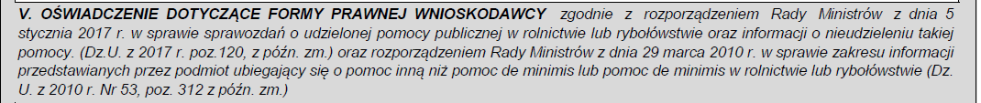

Wnioskodawca powinien złożyć oświadczenie dotyczące formy prawnej, zaznaczając znakiem „X” jedno z pól:

1. Przedsiębiorstwo państwowe,
2. Jednoosobowa spółka Skarbu Państwa,
3. Jednoosobowa spółka jednostki samorządu terytorialnego, w rozumieniu ustawy z dnia 20 grudnia 1996 r. o gospodarce komunalnej (Dz. U. z 2021 r. poz. 679),
4. Spółka akcyjna albo spółka z o.o., w stosunku do których Skarb Państwa, jednostka samorządu terytorialnego, przedsiębiorstwo państwowe lub jednoosobowa spółka Skarbu Państwa są podmiotami, które posiadają uprawnienia takie jak przedsiębiorcy dominujący w rozumieniu ustawy z dnia 16 lutego 2007 r. o ochronie konkurencji i konsumentów (Dz. U. z 2023 r. poz. 1689 z późn. zm.),
5. Jednostka sektora finansów publicznych w rozumieniu ustawy z dnia 27 sierpnia 2009 r. o finansach publicznych (Dz. U. z 2023 r., poz. 1270 z późn. zm.),
6. Wnioskodawca nienależący do kategorii określonych w pkt 1-5.

**Jeżeli, wskazane w pkt 1)–5) kategorie nie odnoszą się do formy prawnej prowadzonego gospodarstwa/działalności, Wnioskodawca powinien zaznaczyć ostatnią pozycję pkt 6, wskazującą, iż Wnioskodawca nie należy do kategorii określonych w pkt 1- 5**.

1. **Wnioskodawca uzupełnia oświadczenie dotyczące otrzymanej pomocy finansowej na te same koszty kwalifikujące się do objęcia pomocą finansową**

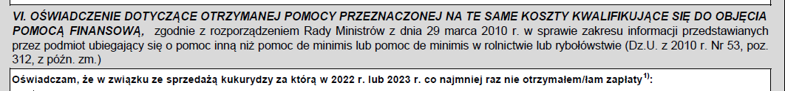

Wnioskodawca uzupełnia oświadczenie dotyczące pomocy, przeznaczonej na te same koszty kwalifikujące się do objęcia pomocą finansową, tzn. czy otrzymał inną pomoc publiczną do wnioskowanej kukurydzy. Należy zaznaczyć znakiem „X” jedno z pól:

□ **otrzymałem/łam inną pomoc publiczną** (w przypadku oznaczenia należy wypełnić tabelę):

 *Dzień udzielenia pomocy* – dzień udzielenia pomocy w rozumieniu art. 2 pkt 11 ustawy z dnia 30 kwietnia 2004 r. o postępowaniu w sprawach dotyczących pomocy publicznej (Dz. U. z 2023 r. poz. 702), np. dzień wydania decyzji o udzieleniu pomocy lub podpisania umowy w sprawie przyznania pomocy.

*Podstawa prawna udzielenia pomocy* – należy podać tytuł aktu, na podstawie którego udzielona została pomoc, informacja ta jest zawarta w preambule decyzji lub umowie.

*Forma pomocy* - należy określić formę otrzymanej pomocy, tj. dotacji, refundacji części lub całości wydatków, zwolnienia lub umorzenia w podatkach lub opłatach, lub inne.

*Przeznaczenie pomocy* - należy wskazać, czy koszty, które zostały objęte pomocą, dotyczą inwestycji   
w gospodarstwie rolnym lub w rybołówstwie, czy działalności bieżącej.

*Wartość otrzymanej pomocy* - należy podać wartość brutto (jako ekwiwalent dotacji brutto obliczony zgodnie   
z rozporządzeniem Rady Ministrów z dnia 11 sierpnia 2004 r. w sprawie szczegółowego sposobu obliczania wartości pomocy publicznej udzielanej w różnych formach (Dz. U. z 2018 r., poz. 461 t.j.) np. określoną   
w decyzji lub umowie.

**lub**

□ **nie otrzymałem/łam innej pomocy publicznej.**

1. **Wnioskodawca uzupełnia oświadczenia dotyczące ubiegania się o pomoc udzielaną w związku ze wsparciem gospodarki po agresji Federacji Rosyjskiej wobec Ukrainy**



Wnioskodawca, wpisując znak „X” w odpowiednim miejscu, oświadcza, czy nie otrzymał, bądź czy otrzymał inną pomoc w ramach przepisów wydanych na podstawie Komunikatu Komisji Tymczasowe kryzysowe ramy środków pomocy państwa w celu wsparcia gospodarki po agresji Rosji wobec Ukrainy (Dz. U. UE. C. z 2022 r. Nr 426 z 09.11.2022, str. 1-34).

**Jednocześnie w punkcie tym Wnioskodawca oświadcza, że nie jest objęty sankcjami przyjętymi przez UE w związku z agresją Federacji Rosyjskiej wobec Ukrainy, co potwierdzi złożony przez Wnioskodawcę podpis pod wnioskiem o udzielenie pomocy.**

1. **Wnioskodawca w tej sekcji wniosku wnioskuje o pomoc finansową na podstawie przepisów § 13zzf rozporządzenia Rady Ministrów z dnia 27 stycznia 2015 r. w sprawie szczegółowego zakresu i sposobów realizacji niektórych zadań Agencji Restrukturyzacji i Modernizacji Rolnictwa (Dz. U. poz. 187 z późn. zm.).**

W tej sekcji wniosku są zawarte oświadczenia związane z wnioskowaną pomocą, w tym zgodnie z pkt. 1) należy wypełnić tabelę wskazując niezapłacone kwoty wynikające z dołączonych do wniosku faktur, rachunków lub innych dowodów potwierdzających sprzedaż kukurydzy w 2022 r. lub 2023 r..

**W przypadku, gdy przedmiotem wniosku będzie więcej niż 5 faktur, rachunków lub innych dowodów potwierdzających sprzedaż kukurydzy, należy w pierwszym wierszu wpisać "zgodnie z Załącznikiem nr 1 do wniosku" oraz wypełnić załącznik i dołączyć do wniosku.**

**Wprowadzone dane do formularza wniosku i Załącznika nr 1 dotyczące niezapłaconej kukurydzy wnioskodawca potwierdza złożonym podpisem pod wnioskiem o udzieleniem pomocy i pod załącznikiem nr 1.**

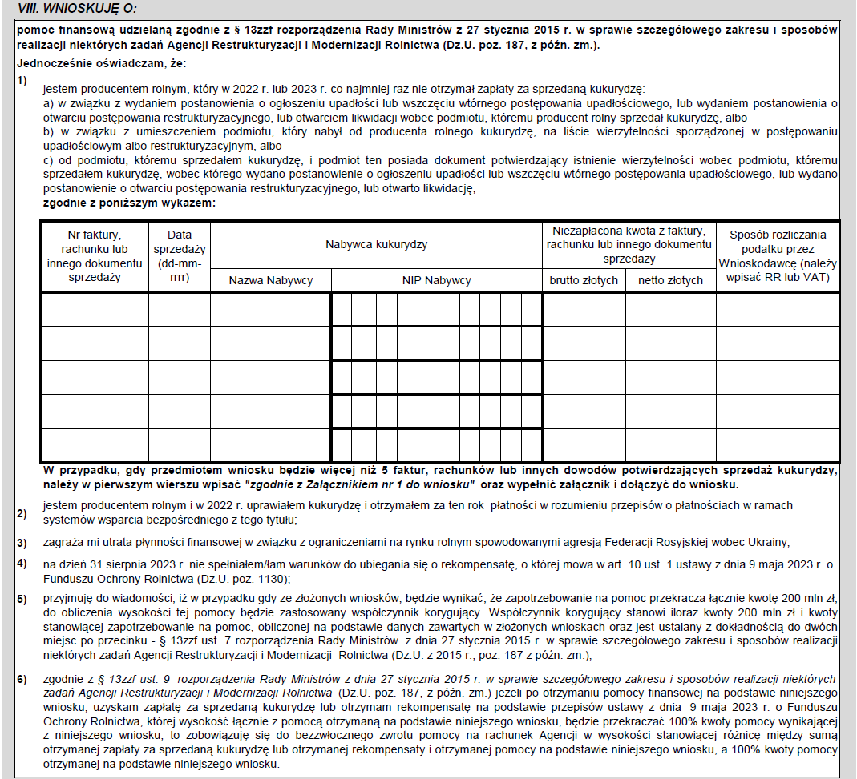

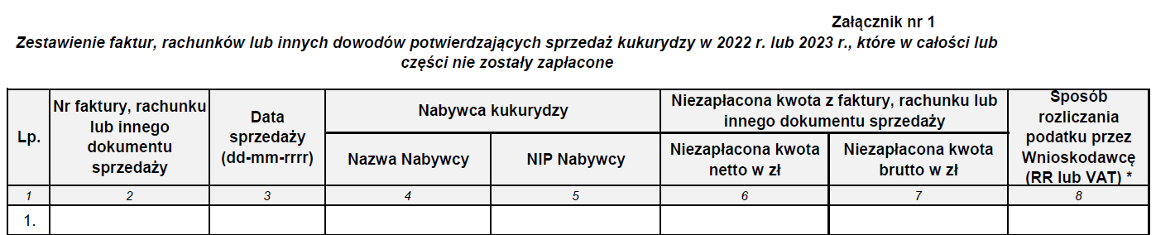

1. **Załączniki – Wnioskodawca wpisuje liczbę załączników, które załącza do wniosku.**

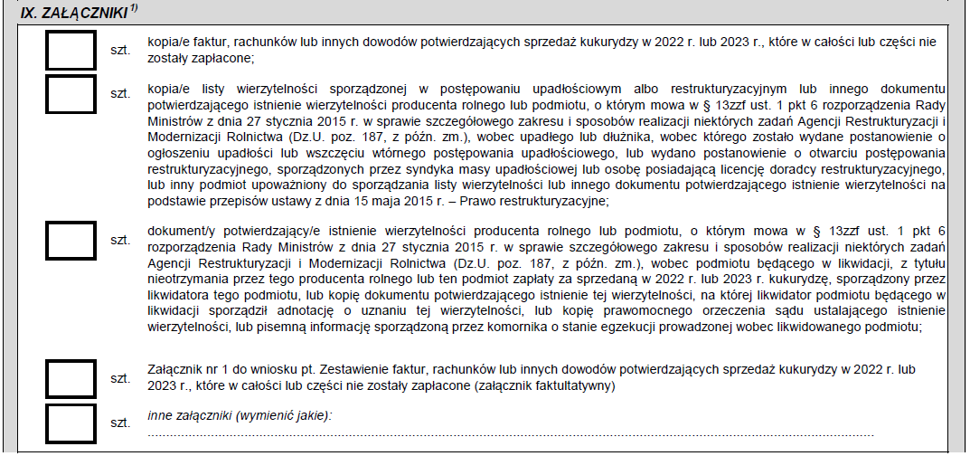

W przypadku jeżeli wnioskodawca ustanowił pełnomocnika, a pełnomocnictwo nie zostało odnotowane w Ewidencji Producentów prowadzonej przez ARiMR, do wniosku należy dołączyć upoważnienie.

1. **Wnioskodawca zapoznaje się z treścią pozostałych oświadczeń i zgód niezbędnych do udzielenia pomocy.**

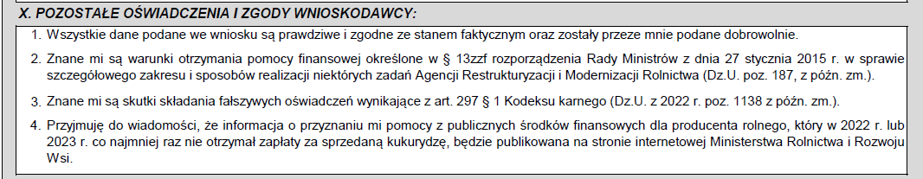

1. **Wnioskodawca zapoznaje się z treścią zobowiązań dotyczących udzielenia pomocy.**

Następnie Wnioskodawca składa pod wnioskiem **czytelny podpis i uzupełnia datę jego wypełnienia.**

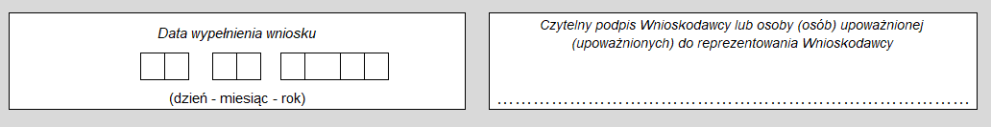

1. **Informacje dla wnioskodawcy dotyczące przetwarzania danych osobowych w związku z ubieganiem się   
   o pomoc finansową.**

Należy zapoznać się z treścią znajdującą się w sekcji XII. wniosku.

1. **Wnioskodawca uzupełnia zgody dotyczące przetwarzania danych osobowych w związku z ubieganiem się o pomoc.**

Należy zapoznać się z treścią zgód w sekcji XIII wniosku oraz w przypadku wyrażenia zgody zaznaczyć odpowiednio pola znakiem „X”.

Po zapoznaniu się i uzupełnieniu pól znakiem „X” należy uzupełnić datę oraz złożyć czytelny podpis.

1. **Wnioskodawca zapoznaje się z oświadczeniami znajdującym się w sekcji XIV. wniosku, co potwierdza złożeniem czytelnego podpisu oraz uzupełnia datę.**

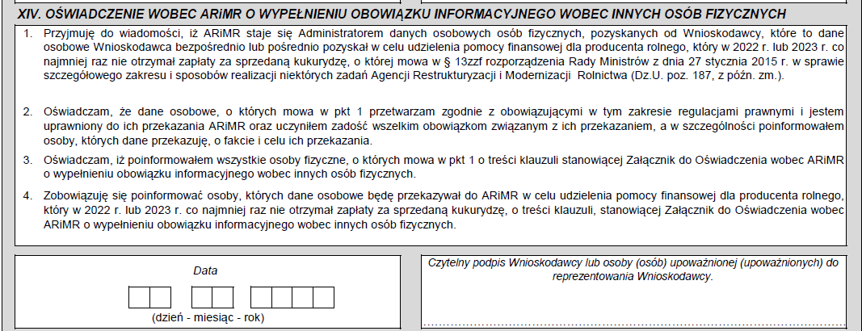

Jeżeli Wnioskodawca staje się Administratorem zgodnie z zapisami sekcji XIV wniosku m.in. oświadcza, iż poinformował wszystkie osoby fizyczne, o których mowa w pkt 1 o treści klauzuli stanowiącej Załącznik do Oświadczenia wobec ARiMR o wypełnieniu obowiązku informacyjnego wobec innych osób fizycznych – treść tego załącznika jest elementem wniosku o pomoc.

